郑州大学升达经贸管理学院
2008-2009学年寒假社会实践报告

☆团队名称：“暖风”支教调查服务队

☆小组成员：王佳利 武秋艳 杨琳 缪林
王朝阳 徐凯 关岳

☆实践时间： 2009.1.17—2009.2.7

☆指导教师： 李 雷

二〇〇九年二月

“政府以支教为重，我们以支教为荣
引言：
教育是一个国家持续发展的关键。党的十七大报告指出，“教育是民族振兴的基石，教育公平是社会公平的基础。”在中国这样一个发展中国家尤其应加大对教育的投入和投资。农村的义务教育好坏直接关系到国家的兴衰和长治久安。作为具有9亿人口的农村，基础教育关系到整个国家的未来，具有举足轻重的作用。从20世纪80年代初到90年代中期，在农村改革和农村经济发展的带动下，农村教育获得了长足的进展，而90年代中期之后，随着财政体制与农村经济状况的变化，农村教育正面临着严峻的形势和严重的困难，这种状况如不及时改变，不仅影响教育的普及与提高，更将影响社会的公正与稳定乃至现代化事业的健康发展。
我们于2008年1月-2月以洛阳市吉利区为重点调查对象进行调查，对乡镇教育和大学生支教问题有了一个初步了解。
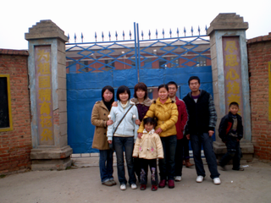
和洛阳市吉利区乡村小学的学生们在一起

调查目的：
我国加强素质教育的目的是提高全民族素质，是为了适应未来科技、经济和社会发展的需要，培养大量高素质的创新型人才。但对于广大农村中学来说，由于大多数都处在经济、文化、科技普遍落后的农村，学校条件差，教师水平参差不齐这是不争的事实。通过本次活动，使大学生了解我国现阶段农村教育事业的形势，了解农村教育的落后与弊端，从而在心中建立起为教育事业尽心尽力做贡献的意识。通过了解，倡导鼓励大学生利用假日积极参加支教活动中，用自己的实际行动来支持农村教育，最终达到“精神扶贫，启迪心智”的目的。有利于增强大学生的支持教育事业的意识，通过社会实践，了解社会现实，珍惜现在良好的学习条件和环境。

调查内容：
深入乡村各小学进行实践调查，并以洛阳市吉利区的教育情况为代表调查学校的设施情况，学生的受教育状况以及学校的师资力量情况。通过调查当地教育事业的发展情况，来与提出我们的意见和建议。

调查方法：
我们根据实际情况，通过对洛阳吉利区乡村的小学进行实地调查走访，并结合上网查找资料。

调查对象：
洛阳市吉利区乡村小学
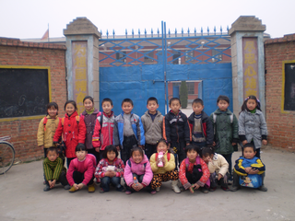
洛阳市吉利区乡村小学的学生们

调查结果：
农村教育的现状建国几十年来，通过各级人民政府和广大群众的共同努力，我国农村教育有了长足的发展，这是世人有目共睹的事实。特别是2003年9月国务院农村教育工作会议以来，“一费制”、“两免一补”政策的贯彻实施，农村教育正逐步转向健康发展的轨道。但是我们也应该看到，农村教育有其特殊性、复杂性和长期性，不可能一朝一夕全部得到圆满解决。当前我国农村教育形势仍比较严峻，存在诸多问题，主要表现为：
(一)、对农村教育认识的偏差
1、农村教育就是基础教育。农村教育不单纯是基础教育，还应该包括职业教育、成人教育、终身教育等，是社会综合性的基础工程，在很大程度上影响着未来新型农民的综合素质，决定着农村的发展和未来，同时也决定着城市劳动力的整体素质和全社会人口整体素质的高低。
2、农村教育问题就是教学质量问题。在农村教育就是基础教育的思维定势下，往往又直接产生了教学质量问题，把农村教育局限于学科教育和质量上，其结果只能是个别学生得到发展，大部分学生学无所成，直接制约了农村经济的发展。
3、农村教育问题就是办学条件问题。现阶段，农村教育的办学条件无法与城市相比，基础设施、办学水平、师资水平、教育质量、办学规模、办学效益等问题日趋凸显。在这种情况下，一些地方急于跟城市学校攀比，想方设法集中条件创建部分优质学校，其结果是个别学校冒了尖，出了名，大多数学校在没有压力下应付完事。
4、农村学生“升学无望、就业无路、致富无术”。由于我国大部分农村地区的初高中毕业生中的50%以上要回到农村，有些地区更高达80%以上，因而造成大部分农村地区的家长认为读书无用，学生也无心向学，无所事事，把学校当做人生的“休闲站”。返乡务农，学非所用，无法触入到农村的经济活动中去，造成农村劳动力巨大浪费和盲目流动
(二)、师资不足，素质偏低
解放后，我国师资队伍不断壮大，各级师范院校培养了一大批教师，为教育事业的发展做出了不可磨灭的贡献。但是，在我国农村地区，教师队伍仍严重不足，大量民转公、代课教师依然存在，外加上世纪80年代一批顶班教师的出现，无法适应素质教育的新要求，造成教育教学质量下降，从而引发群众的不满，造成负面影响。有些边远学校长期得不到一位正规师范院校分配的教师，要提高质量，谈何容易！
(三)、资金匮乏，投入不足
在教育投入上，各级人民政府对教育投入不能说不大，但是，这些投入基本上都是用于解决教职工的工资，在学校改造、办公经费、教师培训、设备购置、组织活动等方面的投入几乎是空白。农村地区拖欠教师工资现象比比皆是，更不要说其他方面的投入了。而学校仅靠有限的学杂费收入维持正常运转，办学举步维艰。有些学校，甚至在破旧的危房或公庙中进行教育教学活动；即使个别学校想方设法改善办学条件，迎接“普九”工作验收过关，最终也落得举债累累。
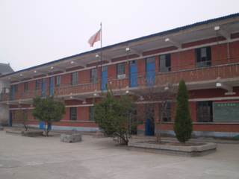
洛阳市吉利区乡村小学教学楼

(四)、教师生活条件偏差，队伍不稳定
改革开放以来，农村地区发生了较大的变化，农民生活水平也上了一个台阶。但农村教师在最基层、最艰苦的地方教书育人，享受的却是比城市教师低得多的待遇。据调查，2008年以前，城市教师的收入是农村教师的2~3倍。除了工资，没有任何奖金和福利，外加生活条件和工作环境较差，广大农村教师很不公平。教育不公平现象不仅体现在学生身上，教师方面也暴露无遗。为此也造成农村教师人心浮动，拼命往城里挤，这就出现了一种怪现象：城镇教师大量过剩，农村教师严重不足。
（五）乡村支教力度不够
虽然有一部分大学生愿意去支教，但是随着经济的发展，很多大学生不愿意到乡村去支教，尤其是贫苦地区，由于当地的生活条件、地区环境、交通条件等等根本比不上城市的优越条件，还有就是很多人在城市中有很好的待遇，还可以与自己的朋友和家人在一起，所以不愿意离开城市而到偏远的陌生山村去教学。随着我国政治经济的不断发展进步，国家政策一再支持大学生支教工程，乡村中的支教情况有所改善，但是就国家总体来说支教力度还是有待加强。

调查结果分析：
乡村教育问题的原因：政府对学校运行经费的投入有待增加，学校建设与基础硬件设施不完善，从而在设施上制约了乡村教育的发展。
师资力量薄弱，教师素质低，只重视应试教育，忽视了学生整体素质的提高，让学生成为读书机器。
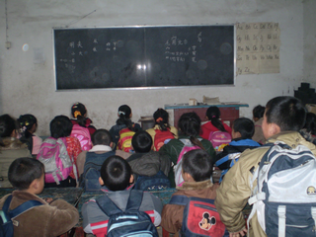
小学生们在上课

当前社会，学生升学压力大，大部分农村地区的初高中毕业生中的50%以上要回到农村，有些地区更高达80%以上，因而造成大部分农村地区的家长认为读书无用，学生也无心向学。此外，乡村经济发展落后，大多数教师的工资待遇不高，生活条件差，因而教师更愿意到工资待遇好的城市发展，出现乡村学校教师空缺，城市教师拥堵的情况，大学生支教不愿到偏远乡村去，一定程度上遏制了农村教育的发展，其中，最重要的原因就是资金不足，经济发展滞后，地方政府投入还有待增加。

“暖风”支教调查服务队
二〇〇九年二月

